別紙1

マイナンバーカード交付予約管理システム
導入業務委託仕様書

八戸市
令和03年05月

目次
１. 事業概要 2
２. 調達内容 2
３. システムの要件 2
４. データセンター要件 6
５. システム導入要件 6
６. ハードウェア要件 7
７. 運用・保守要件 7
８. セキュリティ要件 8

事業概要
マイナンバーカードについて、国の進める普及促進策により交付枚数の急増が想定されるほか、2020年より開始された交付済みマイナンバーカードの電子証明書の更新業務などで、市区町村事務の大幅な増大が見込まれる。
このたび、こうした業務負担の軽減を目的として、「マイナンバーカード交付予約管理システム（以下、本システム）」の導入を行う。
これにより、マイナンバーカードの普及促進を図るとともに、マイナンバーカード交付事務にかかる職員の業務効率向上を図る。

調達内容
- 業務内容
業務内容は以下の通りとする。詳細な要件は、「３．システムの要件」で定める。
- クラウド基盤上での本システムの構築またはサービス利用
- 既設のネットワークを用いたデータ連携機能の構築またはサービス利用
- 調達方針
次に掲げる事項を基本方針として本システムの構築を行い、セキュリティ対策、本市職員の作業負担の軽減策等を講じ、業務継続性のある安定的かつ効率的な運用の実現できること。
- 作業負担の軽減
安全かつ最適な導入スケジュールを計画・立案し、データセットアップ、既存（住基）システムとの連携等をできるかぎり作業負担の軽減ができる方法により実現する。
- 低廉及び効率的なシステムの導入
ア 本市の人口規模、マイナンバーカード交付件数等の運用実績等を考慮し、サービスの利用期間中の円滑な運用を可能とする最適なシステムを構築する。
イ 市民サービスの向上に資することは当然のことながら、コストについても十分に考慮し、本システムの導入費用のみでなく、運用管理経費を含めた総コストの低廉化を図る。
ウ 構築するシステムは、制度の変更および利用者数の増加等に柔軟に対応できるよう、拡張性のあるシステムとする。

システムの要件
- 本システムの構成
以下のネットワーク構成を基本とし、本市・既存システム業者（及びネットワーク業者）との協議の上、決定する。

  - ネットワーク構成図（全体図）

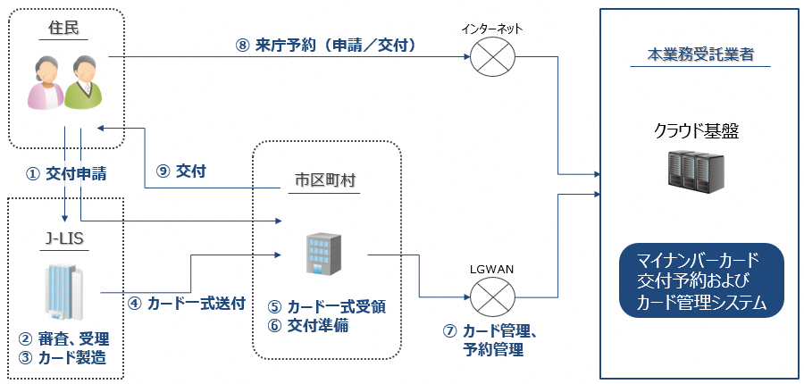

  - ネットワーク構成図（庁内）

ア LGWAN-ASPサービス として提供すること
イ 通信は「https（庁舎→LGWAN）」を基本とし、事務上必要となるその他の通信
（印刷等）も考慮すること
ウ 本事務で利用する端末は、本事務で調達したクライアント端末をメインとし、
本庁既設のクライアント端末（職員用個人端末）複数台をサブとして利用する
可能性がある
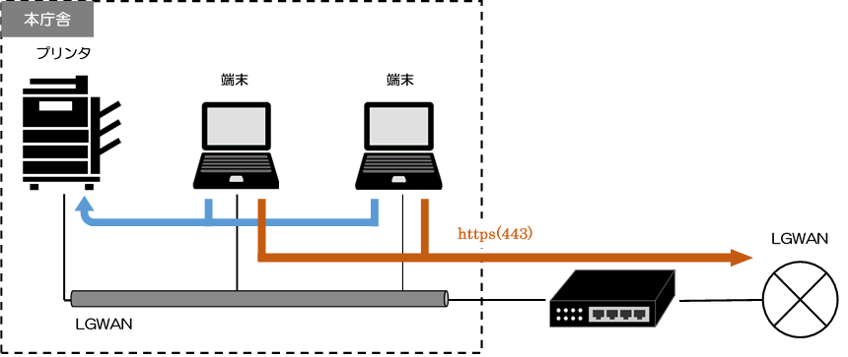

- システム稼働環境要件
  - 端末のOSに影響されにくく、専用アプリケーションを必要としないWebブラウザ（Internet ExplorerまたはMicrosoft Edge）で利用可能なWeb方式により稼働するシステムであること。
  - クライアント端末で使用する次のソフトウェアが、正常に稼働すること。
- Trend Micro Apex Oneセキュリティエージェント
- Adobe Acrobat Reader
- Internet Explorer
- Microsoft Edge
- Microsoft Office
- SKYSEA Client View
- セキュリティプラットフォーム（ハミングヘッズ（株）製）
  - クライアント端末要件
- 使用するクライアント端末は、本事務で調達したクライアント端末及び既設のプリンタを活用すること。
- 調達するクライアント端末は次の内容を想定している。
 | 機種 | 内容
１ | OS | Windows10 Pro 64bit 正規版
２ | CPU | Core i3-10110U
３ | メモリ | 8GB
４ | ストレージ | SSD 256GB
- Microsoft Officeは当市にて用意する。
- マウスは当市にて用意する。
- ウイルス対策ソフトについては、当市の所有するライセンスを使用すること。
- 本庁既設のクライアント端末（職員用個人端末）複数台にも当該システムをインストールし、使用できるようにすること。
- 当該システムのインストール先の既設クライアント端末の能力は次の内容を想定している。
 | 機種 | 内容
１ | OS | Windows10 Pro 64bit 正規版
２ | CPU | Celeron 3855U
３ | メモリ | 8GB
４ | ストレージ | HDD 500GB
- クライアント端末のOSバージョンアップ等に対応できること。
- 本システムについて
  - 基本要件
  - マイナンバーカードの交付申請受付、予約管理、交付管理を一気通貫で支援するクラウドシステムであることとし、国の個人番号カード交付事務費補助金の「交付予約のためのサイト及び電話窓口等に係る経費」の拡充に該当すること。
  - 本システムのサーバは冗長化構成とし、ハードウェアに起因する障害が発生しても業務への影響を最小限にすること。
  - 本システムの実現方法は、LGWAN-ASP方式（J-LISのLGWAN-ASPアプリケーション及びコンテンツサービス、ホスティングサービス、ファシリティサービスとして登録済みのもの）を採用していること。また、サーバを設置するデータセンターからLGWANへのアクセスポイントを冗長化すること。
  - 定期的なバックアップを自動的に取得する等により、処理が異常終了した場合に、処理実行前の状態に復元できること。
  - 次期システムに更新する等の際には、移行データを抽出できること。
  - 機能要件
本システムは、以下の要件をすべて満たし、本市職員が操作できること。
- 来庁予約（住民側サイト、職員側サイト）
１）インターネット経由で住民からの来庁予約（申請／交付）を受け付けられること（住民側サイト）
２）予約受付の際は、個人番号カード交付通知ハガキをもって、予約ができること
（住民側サイト）
３）予約受付の際に、入力内容に誤りがないかチェック機能を有すること
（住民側サイト）
４）受け付けた予約情報の照会・編集・印刷ができること（職員側サイト）
５）場所ごとに予約可能日や時間枠の設定ができること（職員側サイト）
６）当日来庁者の消し込みができること（職員側サイト）
- 交付申請受付
１）交付申請受付情報を登録できること
（窓口申請、出張申請、申請時サポート方式等）
２）受け付けた申請受付情報を照会・編集できること
３）交付手数料の徴収管理ができること
４）申請書等の書類イメージを保管し、あとから照会できること
- 交付工程支援
１）カード管理簿を効率的に作成できること
２）カード発行一覧表のQRコードを読み取りカード管理簿に登録できること
３）カード管理簿作成の段階で、申請時来庁・交付時来庁カードの分別ができること
４）交付工程（納品、交付前設定済、交付通知書発送、交付、廃棄等）の進捗状況を管理できること
５）交付前のマイナンバーカードの保管場所を管理できること
６）以下の項目を管理できること
・申請書ID
・発送番号
・製造管理番号
・氏名
・住所
・生年月日
・署名用電子証明書、利用者証明用電子証明書の有無
- 集計・統計
１）日次、週次、月次、年次で必要事項の集計ができること
２）複数の条件を指定して抽出およびCSV出力ができること
- その他
１）利用者、許可、職務等を管理できること
２）職員の操作を記録し、あとから照会できること
３）お知らせ情報を登録し、システム上に表示できること
４）現在、本市が保有するカード管理簿データをシステムに取り込めること
  - 利用要件
本事務に必要な機器（周辺機器等）は、本業務で調達する。

データセンター要件
データセンターは本業務の受託事業者自身が所有し、「データセンター要件」（別紙２）をすべて満たしていること。
また、認証としてISO/IEC 27001(ISMS)に加えて、ISO/IEC27017またはISO/IEC27018を取得していること。

システム導入要件
- 進捗管理
契約締結後速やかに、本市と本システムの導入に向けて協議または調整を行い、導入業務にかかる実施計画を提出すること。提出後は実施計画に基づき本稼働までの進捗管理をおこなうこと。
- 仮運用期間の設定
システム本稼働前に、職員がシステムを操作できる期間を設けること。
- 操作研修
構築するシステムの操作方法等について研修を行うこと。なお、研修に使う資料は受託事業者で用意すること。
- 初期データセットアップ
- システムの導入時に現行カード管理簿の初期データを全件セットアップする。
- 現行システムは「株式会社ジーウェイブ製 カード交付進捗管理システム」である。当市にて現行システムのデータ抽出を行うが、本システムへのデータ取込・連携は受託事業者にて行うこと。

ハードウェア要件
本システムの利用に必要なハードウェアは、本業務で調達する。
必要なハードウェアは以下の通り。
- ノートパソコン
「３．システム要件」の（2）の③のイの要件のとおり。
- スキャナ
カード発行一覧表からのデータ登録及び申請書等のイメージ保管で利用する。
- QRコードリーダー
カード発行一覧表や交付通知書内のQRコードを読み取る際に利用する。

運用・保守要件
- 本システムの運用時間
- 職員側サイト
1)取扱時間：6時30分から23時までとする。
2)休止日：「毎月第3土曜日の翌日」および「12月29日から１月3日まで」とする。
- 住民側サイト
1)取扱時間：24時間365日とする。ただし、計画停止、緊急停止を除く。
2)休止日：なし。システムメンテナンス時は事前に通知することとする。
- データセンター内におけるシステム運用
- データセンターにおける運用監視業務は、受託事業者の社員が24時間365日体制で有人監視し、異常を予兆段階で早期に発見する等して障害を未然に防ぐこと。
- 監視ソフト等により、システムログ、CPU使用率、メモリ使用率等のサーバやネットワーク機器の稼働状況、個人情報が保管されたサーバへのアクセス状況監視、アクセスログ保管を監視すること。また、一日複数回、目視によりサーバやネットワーク機器の稼働状況を監視すること。
- データの保護並びにシステム障害発生時の円滑なデータの調査及び復旧のため、毎日データベースサーバに記録されたデータをスナップショットに記録して保管すること。
- データセンター内の入退室者を識別・記録できるセキュリティ設備（生体認証）により、許可された者のみ入退室が可能なこと。
- サーバルームのラックは不正アクセスや不正操作防止のため鍵付きラックを使用すること。
- 受託事業者は社員に対して、個人情報の保護に関する教育を定期的に実施すること。
- システム保守
- システムの定期的なメンテナンスを行うこと。
- ソフトウェアのバージョンアップやメンテナンスを行うこと。
- ソフトウェアのバージョンアップやバグの修正を適用する時は十分な検証を行い、適用すること。
- OS等基本ソフトのバージョンアップやセキュリティパッチの適用に対応すること。
- 問合せ先を明確にし、即座に対応が可能なこと。
- ハードウェア保守
ハードウェアの故障に関しては、交換等故障復旧作業を行うこと。
- 障害対応
導入業務及びサービス提供業務において、障害等の不具合が発生した場合は、速やかに不具合解消の対応を行うこと。

セキュリティ要件
- 「八戸市情報セキュリティ基本方針」（別紙３）に従うこと。
- 情報の重要度に応じて、サーバ内等の保存データ、バックアップデータ及び外部記録媒体への保存データについて、それぞれ適切な暗号化が実施できること。
- 利用者個人を識別するためのIDやパスワードを一意に付与できること。
- 利用者の職務権限に応じた、適切な当該システムへのアクセス制御ができること。
- サーバ、ネットワーク機器及びクライアント端末等におけるログを収集及び保管する機能を有すること。

